海青工商103學年度第1學期營養午餐（葷食）
日期：103.12.29 本日熱量：774卡
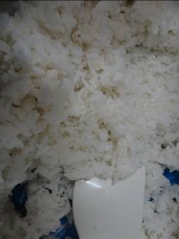 | 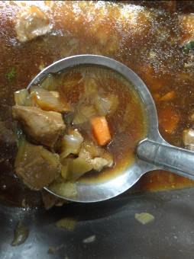
主食：白米飯 | 副食一：蔥燒腿肉
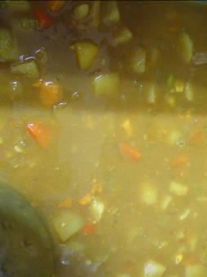 | 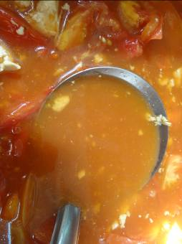
副食二：咖哩洋芋 | 副食三：枸杞絲瓜
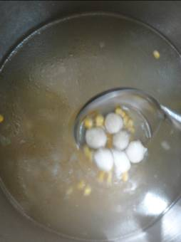
玉米魚丸湯

海青工商103學年度第1學期營養午餐（素食）
日期：103.12.29
 | 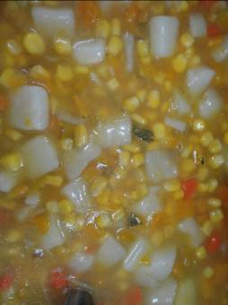
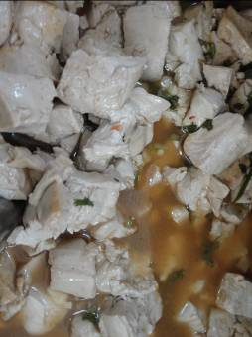 | 